附件2

报名二维码

请使用微信扫一扫！
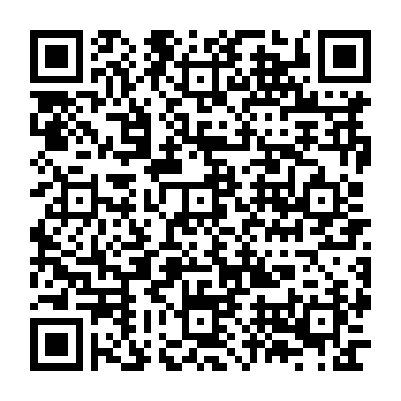

（小班制教学，名额有限，先报先得，报名截止时间为5月28日24:00。如确定无法参加，请自行取消。）

